

基本：★★☆　小3年～

SDGs ゴール14「海の豊かさを守ろう」

クイズ「このゴミは何ごみ？」

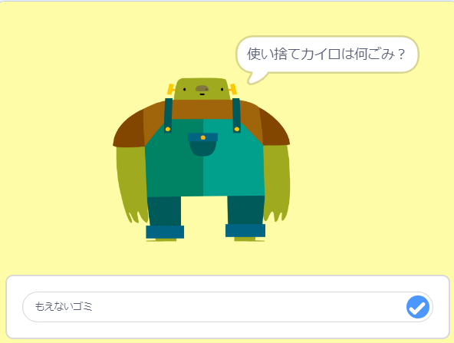

**＜このプロジェクトは？＞**

* はじめに、ゴミのクイズを考えよう。自分のんでいるのゴミルールにしたがって、を作ろう。  
  （によってルールがいます。）
* のをおすと、クイズがスタートするよ。
* がでたら、えを入力しよう。当たり、はずれのがでるよ。

**＜のポイント＞**

* SDGs ゴール14「海のかさをろう」をテーマに、自分たちが  
  取りめることは何かを考えよう。
* 問題と答えをしまう「リスト」について学ぼう。

**＜基本＞イメージ**



緑の旗をおしてクイズスタート。

ゴミクイズに答えると・・・

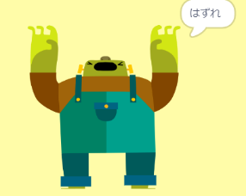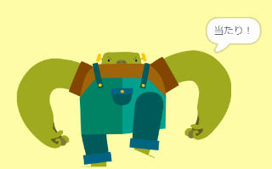

当たり判定をしてくれる！

**＜準備＞んでいるのゴミルールをべよう**

* **のホームページから、ゴミルールのあるページをさがす。**
* **どんなのがあるかべる（例：えるゴミ、ゴミ、ごみ）**
* **クイズを作る。ひっかけを作るとり上がるよ！  
  「ごみでよくある」ページなどをにする。**

**（基本1）クイズを出すスプライトをえらぶ**

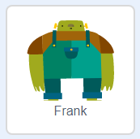

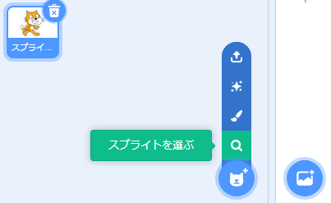

ねこは

ボタンをクリックして、「スプライトライブラリ」をく。

今回は、フランクがクイズを出すよ！

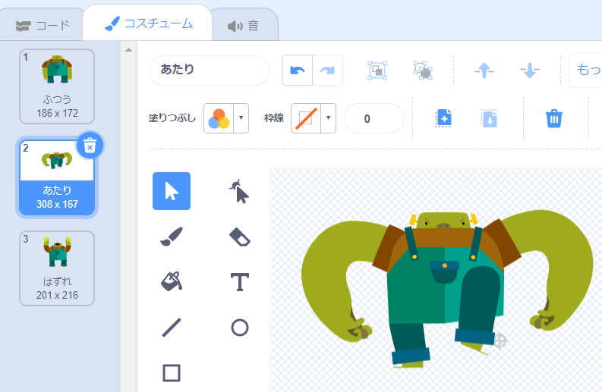

「クイズを出す時」「当たりの時」「はずれの時」のコスチュームに、名前をつける。

**（基本２）2つのリスト「」「え」をつくる**

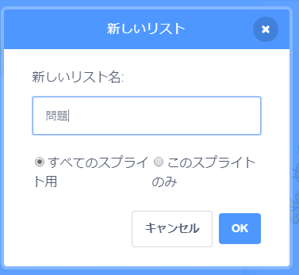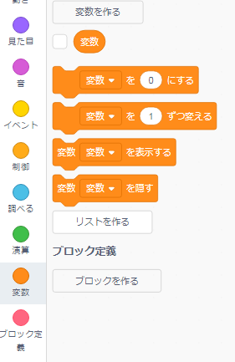

「問題」と「答え」の**2つのリスト**を作る。

※「」は1つのモノをしまう。  
※**「リスト」は、たくさんのモノをしまう箱**。

**（基本３）リストにクイズの「問題」と「答え」を入れる**

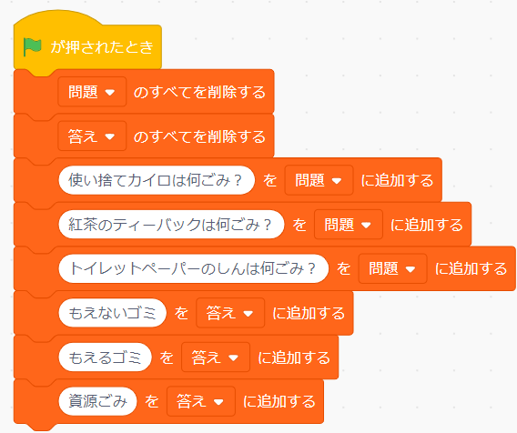

リストを。

にリストをにする。

をする。今回3問だが、  
何問でもOK。

えを追加する。問題と同じにすること！

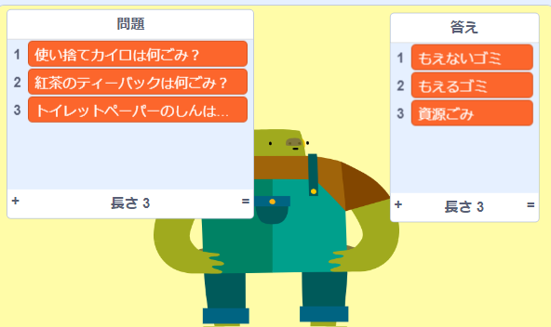

ステージに問題と答えが見えてしまう・・・そんな時は、このチェックをはずそう。

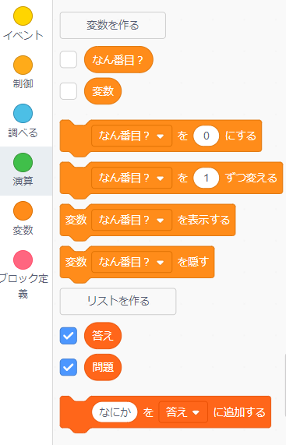

**（基本４）クイズを出して答える ⇒ 「～と聞いてつ」ブロック**

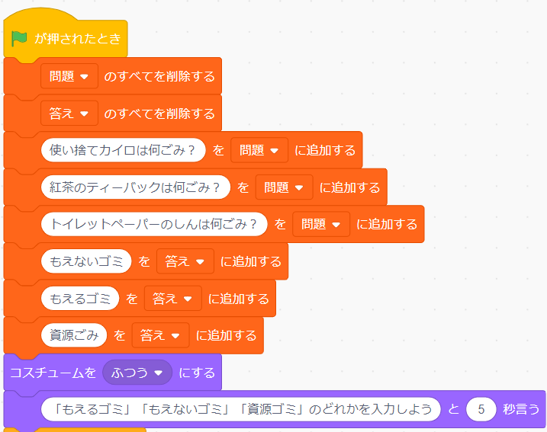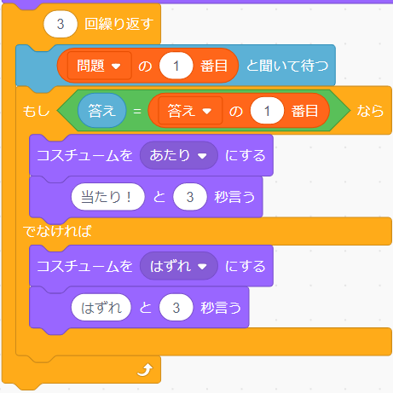

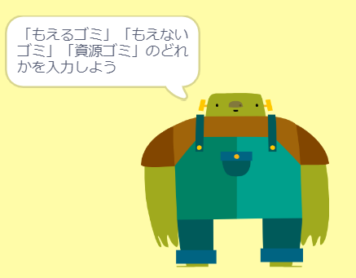

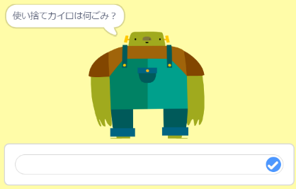

「問題」の1番目「使いてカイロは何ごみ？」～と聞いて待つ。

答えを入力したら、そのは　　　　　に入る。



**【答え合わせのプログラム】**

もし、リスト「答え」の1番目のが、入力した答えと同じなら、「当たり」、そうでなければ「はずれ」。

**＜問題発生！＞**

**このプログラムだと、クイズが1問しか出せない！！**

**（基本４）で、クイズをたくさん出せるようにする（）**

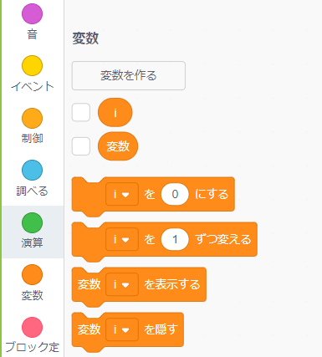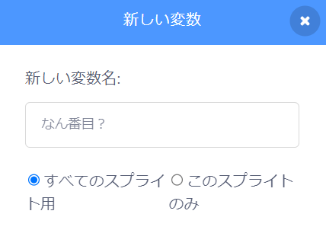

変数「なん番目？」を作る。

クイズの「なん番目？」を出しているか、  
その時の答えは「なん番目？」なのか、  
を調べるため。

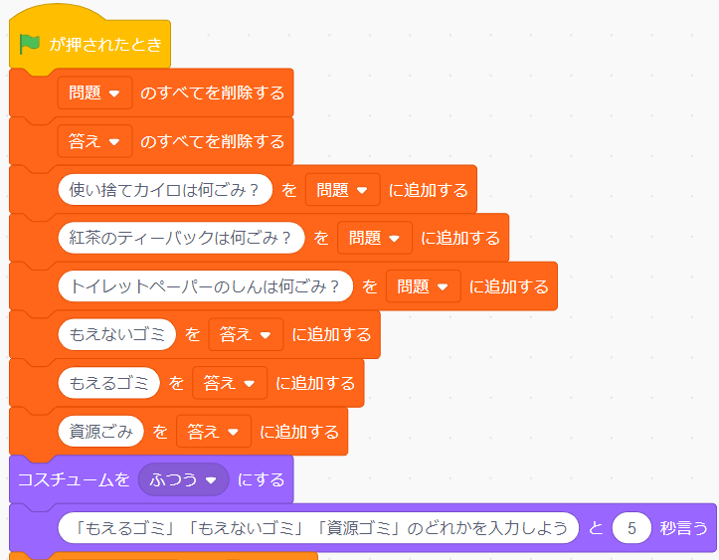

ここは、なし。

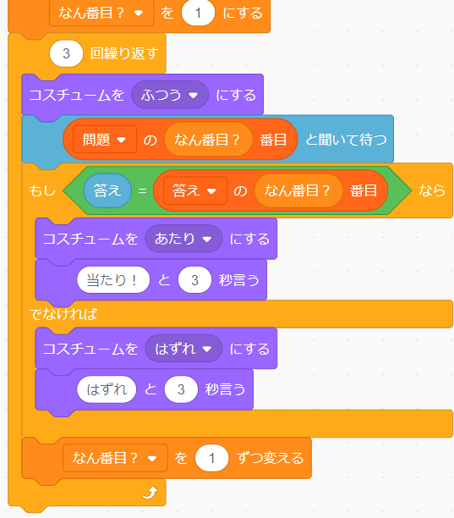

**【重要】**「なん番目？」は「１」からスタート

**1番目、2番目、3番目と3回繰り返す。**

**【重要】**1番目、2番目、3番目と、１ずつえていく。